吉林中实司法鉴定中心简介
一、中心概况：
吉林中实司法鉴定中心是吉林省首家环境损害鉴定评估机构，资质证号：34220000MD8017250。该中心根据司法部《司法鉴定机构登记管理办法》第95号、《关于将环境损害司法鉴定纳入统一登记管理范围的通知》司发通[2015]117号、《关于规范环境损害司法鉴定管理工作的通知》司发通[2015]118号以及司法部、环境保护部《环境损害司法鉴定机构审核登记评审办法》司发通[2016]101号的有关规定，通过专家组评审，经吉林省司法厅批准从事生态环境损害鉴定评估工作。
中心现有司法鉴定人员31人，其中2人为环保部环境损害鉴定机构评审专家库成员，10人为高级以上专业技术职称，司法辅助人员8人。中心办公面积3000平方米，其中实验室面积2000平方米，实验人员46人，拥有大型仪器300台套，可进行1466项环境污染因子检测。
二、业务范围：
1.污染物性质鉴定：危险废物鉴定，有毒物质鉴定，污染物其他物理、化学等性质鉴定；
2.地表水和沉积物环境损害鉴定：河流、湖泊、水库等地表水资源损害鉴定、沉积物生态环境损害鉴定；
3.空气污染损害鉴定：环境空气损害鉴定，室内空气损害鉴定；
4.土壤与地下水环境损害鉴定：农田、矿区、居住和工矿企业用地等土壤损害鉴定，地下水资源及生态环境损害鉴定
5.其他环境损害鉴定：噪声污染环境损害鉴定，振动污染环境损害鉴定。
地表水和沉积物、空气、土壤与地下水及噪声、振动等环境因子遭受污染时，具体鉴定项目包括：
- 确定污染物的性质确定；
- 生态环境遭受损害的性质范围和程度；
- 评定污染物与环境损害之间的因果关系；
- 评定污染治理与运行成本：包括清除污染的费用、生态环境修复费用、生态环境修复期间服务功能的损失、生态环境功能永久性损害造成的损失。
- 鉴定评估流程：
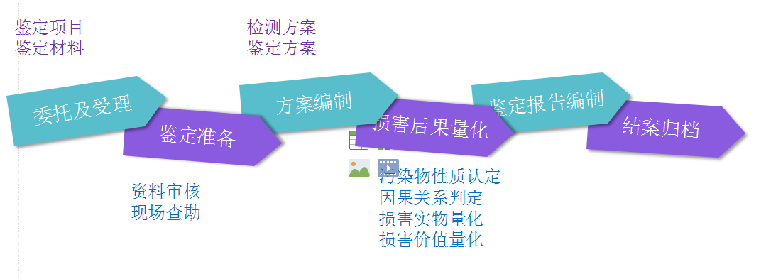
四、实验室概况：
仪器设备原值明细表
序号 | 仪器名称及型号 | 序号 | 仪器名称及型号
1 | 分析天平（0.1mg）ME204 | 32 | 翻转振荡器YKZ-0811
2 | 旋涡混合器WX-80A | 33 | 微波消解仪MDS-6G
3 | 离心机（4000r）TDZ5-W3 | 34 | 零顶空提取器ZHE
4 | 微量移液器200μL / 1000μL | 35 | 紫外分光光度计TU-1901
5 | 烧瓶、烧杯、试管、移液管、滴管、量筒等玻璃器皿1ml、10ml、50ml、100ml等 | 36 | 水质采样器和沉积物采样器  JC-800B
6 | 恒温水浴锅CH1006 | 37 | 吹扫捕集装置Atomx
7 | 电热恒温干燥箱GZX-DH400BS | 38 | 液相色谱LC-16
8 | 通风柜 | 39 | 红外分光光度仪JLBG-126
9 | 冰箱BCD-287CSH | 40 | 定氮仪雷磁KDN-1
10 | 超低温冰箱DW-86L626 | 41 | 总有机碳分析仪TOC-L
11 | 超纯水设备UPT-Ⅱ-20T | 42 | 气相色谱-质谱联用仪  安捷伦/7890B-5977B
12 | 箱式电阻炉SX-2.5-12 | 43 | 水质采样器
13 | 分析天平（0.01 mg）BT125D | 44 | 便携式红外线气体分析仪  GXH-3010/3011BF
14 | 超声波清洗器KQ-500B | 45 | 气相色谱/热解析装置  GC-7820/U-UNITY-XR
15 | 旋转蒸发仪RE100-Pro | 46 | 全自动快速溶剂萃取仪  APLE-3000
16 | 外携冷藏箱 | 47 | 气相色谱仪/顶空气相色谱仪  7890B/7697A
17 | 放大镜 | 48 | 气相色谱仪/吹扫捕集气相色谱仪  14-9800-200
18 | 测量工具（尺、线轴、测距仪等） | 49 | 大气采样装置KB-6E
19 | 照相器材D3300 单反套机 | 50 | 空盒气压表DYM3
20 | GPS定位仪 | 51 | 风速仪testo 410-2
21 | 标准物质质控样 | 52 | 湿度表TA218
22 | pH计PHBJ-260 | 53 | 原子吸收分光光度计AA-6880AFG
23 | 电炉DK-98-Ⅱ2KW | 54 | 固相萃取仪ASE-16
24 | 溶解氧测定仪JPBJ-608 | 55 | 土壤采样器
25 | 紫外/可见分光光度计TU-1901 | 59 | 电热板YKM-400A
26 | 原子吸收分光光度计AA-6880 | 57 | 土壤筛分装置FT100
27 | 立式压力蒸汽灭菌器YXQ-LS-50SII | 58 | 冷冻干燥器SJIA-10N
28 | 气相色谱仪7890B | 59 | 微波消解仪MDS-6G
29 | 电位滴定仪ZD-2 | 60 | 测绘无人机
30 | 离子色谱ICS-600 | 61 | 噪声分析仪5910-2B+1/3
31 | 原子荧光光度计AFS-9700A | 62 | 振动测试仪HS5936

